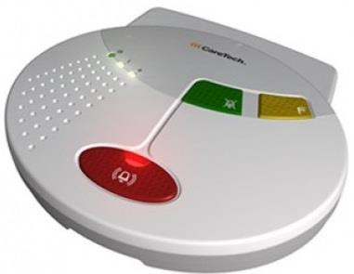
Installera
Reservlarm

- Ta ett reservlarm från ert förråd med serienr 80xxxxx. Se till att rätt reservlarmknapp finns med!
- Från kontoret ring Careium Trygghetsjour på 010-482 9000, fråga efter Driftansvarig eller Teamleader. Meddela att du tänker koppla in ett reservlarm hos brukaren (Förnamn, Efternamn) med personnummer xxxxxx-yyyy. Berätta vilket serienummer det är på reservlarmet (80xxxxx).
Om brukaren inte har larm sedan tidigare är det viktigt att Trygghetsjour får all information.
- Åk till brukaren och stäng av det gamla larmet! (på undersidan under lyckan). Plocka bort brukarens trasiga larm och ordinarie larmknapp, strömsladd med mera och ta med det till ert kontor.
OBS! Finns dörrlarm, EP-larm med mera som är kopplat till det trasiga larmet då fungerar dessa inte när man kopplar in reservlarmet hos brukaren!
- Koppla in reservlarmet i ett strömuttag hos brukaren, vid/i ett fönster.
- Starta med den svarta knappen på undersidan av larmet där strömsladden går in (under luckan).
- Vänta tills lampan vid + slocknar och tryck sedan efter några sekunder på den bärbara larmknappen som följer med reservlarmet.
- När larmmottagningen svarar i larmet, ska de svara med aktuell brukares namn. Om namnet inte är rätt, ring till Trygghetsjouren igen och upprepa begäran, se punkt 2.
- Meddela larmsamordnarna via LifeCare meddelande, att ett reservlarm är satt hos aktuell brukare, samt var det trasiga larmet finns. Larmsamordnarna planerar för ett byte till ordinarie larm i närtid.

Ta bort

Reservlarm

- Innan Bytet: Om brukaren har skyddsåtgärder som ska kopplas in till det ordinarie larmet vid bytet:
Boka datum för ett byte med larmsamordnarna så att skyddsåtgärderna blir inprogrammerade på rätt sätt i ordinarie larmet.
- Stäng av och koppla bort reservlarmet (larmapparaten, strömsladden och reservlarmknappen som tillhör reservlarmet)
- Koppla in och starta det nya larmet på samma sätt som det ordinarie satt. Vänta tills + slocknar, programmera in brukarens ordinarie larmknapp.
- Provlarma från brukarens larmknapp, hör med larmmottagningen så att allt är korrekt.
- Torka/städa av reservlarmet + reservlarmsknappen.
- Lägg sedan reservlarmet + larmknappen på sin plats hos er på kontoret
(där reservlarmen ska ligga).
- Meddela Larmsamordnare att ni har bytt till det ordinarie larmet hos brukaren.
Kontakta Larmsamordnare:
- I LifeCare meddelande till ”Larmsamordnare” Skriv i ämnesraden vilken brukare det gäller och kort vad det gäller
- Kontorstid tel. 0470-43408
- Mejl larm.samordnare@vaxjo.se OBS! Inga personuppgifter i mejl.

Tack för din goda insats!

